## Західноукраїнський національний університет

Кафедра маркетингу

**КУРСОВА РОБОТА ЗІ СПЕЦІАЛЬНОСТІ**

на тему: **ФОРМУВАННЯ ІНТЕГРОВАНИХ МАРКЕТИНГОВИХ КОМУНІКАЦІЙНИХ СТРАТЕГІЙ**

Студентки групи МАРК-31

Деменцевич Анастасії

Науковий керівник:

д.е.н, професор Борисова Т.М.

Національна шкала_______________

Кількість балів:__________________

Оцінка: ECTS ___________________

Члени комісії

______________________________

__________ ____________________

__________ ____________________

Тернопіль – 2024

**ЗМІСТ**

|  |  |
| --- | --- |
| ВСТУП…………………………....………………………….………………… | 3 |
| РОЗДІЛ 1. ТЕОРЕТИЧНІ ОСНОВИ ІНТЕГРОВАНИХ МАРКЕТИНГОВИХ КОМУНІКАЦІЙ ТА КОМУНІКАЦІЙНИХ СТРАТЕГІЙ………………… |  |
| 1.1 Сутність і класифікація інтегрованих маркетингових комунікацій... | 6 |
| 1.2. Етапність формування інтегрованих маркетингових комунікаційних стратегій підприємств…………………………………………………………… | 10 |
| 1.3. Особливість формування маркетингових комунікаційних стратегій в умовах війни……………………………………………………………………. | 18 |
| РОЗДІЛ 2. АНАЛІЗ ПОЛІТИКИ ІНТЕГРОВАНИХ МАРКЕТИНГОВИХ КОМУНІКАЦІЙ ПАТ «ТерА» |  |
| 2.1. Дослідження маркетингової діяльності підприємства ПАТ “ТерА” та його маркетингових комунцікацій………………………………………….. | 23 |
| 2.2. Аналіз факторів маркетингового середовища підприємства ПАТ “ТерА”……………………………………………………………………………. | 28 |
| 2.3. Оцінка ефективності маркетингових комунікацій досліджуваної фірми онлайн та офлайн………………………………………………………… | 37 |
| РОЗДІЛ 3. РОЗРОБКА КОМПЛЕКСУ МАРКЕТИНГОВОЇ ІНТЕГРОВОНОЇ КОМУНЦІКАЦІЙНОЇ СТРАТЕГІЇ ФІРМИ ПАТ «ТерА» |  |
| 3.1. Концепція маркетингової інтегрованої комунікаційної стратегії фірми ПАТ «ТерА» в умовах війни……………………………………………. | 43 |
| 3.2.Прогноз ефективності пропонованих заходів………………………… | 45 |
| ВИСНОВКИ……………………………………………………………………… | 48 |
| СПИСОК ВИКОРИСТАНОЇ ЛІТЕРАТУРИ…………………………………… | 49 |

**ВСТУП**

**Актуальність теми.** Перехід до філософії маркетингу, яка зосереджується на створенні довготривалих взаємовигідних відносин з ключовими партнерами на ринку (споживачами, посередниками, постачальниками), вимагає змін у комунікаційній політиці підприємств.

Підприємствам стає все складніше вибрати оптимальний набір маркетингових інструментів для встановлення довготривалих відносин з ринком та досягнення максимального впливу на споживачів. Сучасні ринкові умови свідчать про те, що найефективнішими є комплексні підходи, які передбачають одночасне використання кількох маркетингових комунікаційних засобів, тобто інтегрованих маркетингових комунікацій. З точки зору інтеграційного підходу маркетингові комунікації охоплюють усі процеси взаємодії між суб'єктами маркетингової системи, що проявляються через обмін товарами, послугами, інформацією та знаннями. Маркетингові комунікації можуть включати взаємодію як всередині фірми, яка є суб’єктом маркетингової системи, так і між різними фірмами, державними органами, суспільством та іншими суб’єктами й об’єктами мікро- та макросередовища компанії. Цей підхід розглядає комунікації компанії як статичну структуру зв’язків і взаємовідносин між суб'єктами ринку, а також як динамічний процес їх розвитку, який має свою якість і спрямованість.

Вагомий теоретичний внесок у формування та розвиток концепції інтегрованих маркетингових комунікацій зробили американські та британські вчені, які першими застосували системний підхід для аналізу різноманітних форм і методів просування товарів і послуг у сучасних умовах. Деякі аспекти розвитку інтегрованих маркетингових комунікацій досліджували такі зарубіжні економісти, як К. Мозер, П. Дойль, Дж. Бернет, С. Моріарті, М. Леві, Б. А. Вейтц та інші. Питання, пов'язані з розглядом інтегрованих маркетингових комунікацій як ресурсу, висвітлюються в працях А.Ф. Павленка, А.В. Войчак, Т.О. Примак, О.М. Голубкової та інших. Особливості формування та розвитку інтегрованих маркетингових комунікацій розкриті в дослідженнях Р. Лемана, Р. Віннера, М. Леві, І.О. Бланка, А.А. Мазаракі, Н.М. Ушакової та інших. Роботи цих учених стали основою для проведення даного дослідження.

**Мета курсової роботи:**  Аналіз інтегрованих маркетингових комунікацій ПАТ «ТерА» та формування інтегрованих маркетингових комунікаційних стратегій. Для досягнення поставленої мети в роботі поставлені та вирішені такі завдання:

* уточнено визначення концепції інтегрованих маркетингових комунікацій;
* визначено особливості управління інтегрованими маркетинговими комунікаціями та формування інтегрованих маркетингових комунікаційних стратегій;
* розроблено основні напрямки вдосконалення інтегрованих маркетингових комунікаційних стратегій досліджуваного підприємства.

**Об’єктом дослідження** ємаркетингова комунікаційна діяльність ПАТ «ТерА».

**Предметом дослідження** є процес формування інтегрованих маркетингових комунікаційних стратегій для ПАТ «ТерА».

За структурою курсова робота складається з вступу, трьох розділів, висновків та списку використаної літератури.

В першому розділі розглядається сутність і завдання інтегрованих маркетингових комунікацій, інтегрована система маркетингових комунікацій, формування маркетингових комунікаційних стратегій в умовах війни.

В другому розділі досліджується маркетингова діяльність підприємства, управління інтегрованими маркетинговими комунікаціями.

В третьому розділі вивчається застосування інтегрованих маркетингових комунікацій, пропозиції щодо вдосконалення інтегрованих комунікаційних стратегій та прогноз ефективності пропонованих заходів для підприємства.

Для досягнення мети курсової роботи використовувалися багато інформаційних джерел, зокрема: підручники, нормативна база, навчальні посібники, періодичні видання, монографії, економічні енциклопедії і словники, інформаційні джерела в мережі Internet.

**РОЗДІЛ 1**

**ТЕОРЕТИЧНІ ОСНОВИ ІНТЕГРОВАНИХ МАРКЕТИНГОВИХ КОМУНІКАЦІЙ**

* 1. **Сутність і класифікація інтегрованих маркетингових комунікацій**

В останні роки разом із зростанням значення маркетингу зросла і важливість маркетингових комунікацій. Дійсно, ефективні комунікації з клієнтами стали ключовими факторами успіху будь-якої організації. Сучасний маркетинг вимагає не лише створення продукту, що відповідає потребам споживачів. Компанії повинні активно спілкуватися зі своїми клієнтами, при цьому зміст комунікацій повинен бути чітко продуманим і цілеспрямованим.

У середині 1990-х років маркетологи почали приділяти більше уваги взаємодії різних форм комунікаційного комплексу, де кожна з них повинна бути інтегрована з іншими маркетинговими інструментами. У теорії маркетингу було введено нове поняття "інтегровані маркетингові комунікації" (ІМК), що призвело до створення нової маркетингової концепції – концепції маркетингових комунікацій. За визначенням Американської асоціації рекламних агентств, інтегровані маркетингові комунікації – це концепція планування маркетингових комунікацій, яка визнає підвищену цінність комплексного підходу.

Фактори, що стали передумовами для розробки концепції маркетингових комунікацій, наведені в таблиці 1.1.

Таблиця 1.1

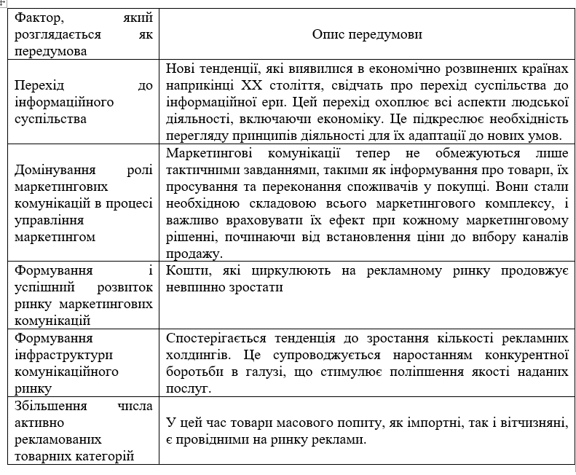Передумовами для розробки концепції маркетингових комунікацій

На відміну від традиційного підходу до комунікаційної діяльності, ІМК інтегрує всі акції в межах внутрішніх, зовнішніх та інтерактивних комунікацій в єдину цілісну систему. Це включає рекламу, особисті продажі, PR, прямий маркетинг, корпоративну впізнаваність, виставковий маркетинг та інші елементи просування. Концепція маркетингових комунікацій охоплює всі етапи ринкового відтворення, починаючи з ідеї створення продукту чи послуги і до їх остаточного впровадження на ринок. Продукти розробляються на основі аналізу комунікацій, оскільки весь сучасний виробничий процес залежить від комунікативної складової. Цінова і збутова стратегії формуються в процесі та на основі комунікацій, які є ключовими факторами позиціонування і просування товарів і компанії.

Інтегрований підхід до маркетингових комунікацій охоплює всі взаємодії між суб’єктами маркетингової системи, що включають обмін товарами, послугами, інформацією та знаннями. Ці комунікації можуть виникати як всередині фірми, так і між фірмами, державними органами, громадськістю та іншими суб’єктами і об’єктами мікро- та макросередовища компанії. Цей підхід розглядає комунікації як одночасно статичну структуру зв’язків і взаємодій між ринковими суб’єктами та динамічний процес їх обміну, який має певну якість та спрямованість. Комунікації компанії включають в себе всі процеси обміну інформацією.

На сучасному етапі компанії повинні мати більш детальні знання про своїх потенційних клієнтів, оскільки споживач стає основним гравцем на ринку. Він має владу завдяки доступу до інформації про товари, можливості порівняти ціни та умови, а також вибирати канали збуту. З розвитком інформаційних технологій для більшості компаній стає складніше вести конкурентну боротьбу на основі унікальності товару або якості послуги. Наприклад, доступність інформації про ціни призводить до зростання цінової конкуренції. Ринок стає більш інтерактивним, а всі учасники, включаючи споживачів, посередників і канали розподілу, мають доступ до інформації та можуть вибирати. Очевидно, що в організації маркетингових комунікацій необхідно враховувати глобалізацію економіки, яка призводить до того, що споживачі по всьому світу мають доступ до однакової інформації.

Маркетингова комунікація фірми - це спосіб, яким компанія спілкується з людьми всередині своєї організації та за її межами, щоб забезпечити собі успішну роботу на ринку і приносити прибуток.

Інтегровані маркетингові комунікації - це ідея, що компанія повинна добре продумати і злагоджено використовувати різні способи спілкування з клієнтами, такі як реклама, особистий продаж, просування продажів і таке інше. Це робиться з метою сформувати чітке, послідовне та переконливе уявлення про компанію та її продукти.

Таблиця 1.2

Класифікація інтегрованих маркетингових комунікацій у місцях продажу, що відповідають підходу inside-out

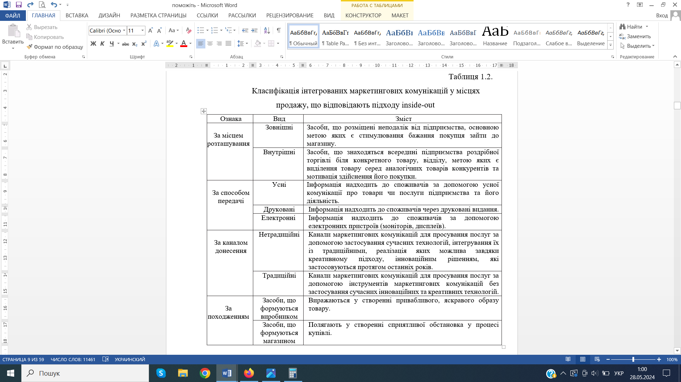

Таблиця 1.3

Класифікація інтегрованих маркетингових комунікацій у місцях продажу, що відповідають підходу outside-in

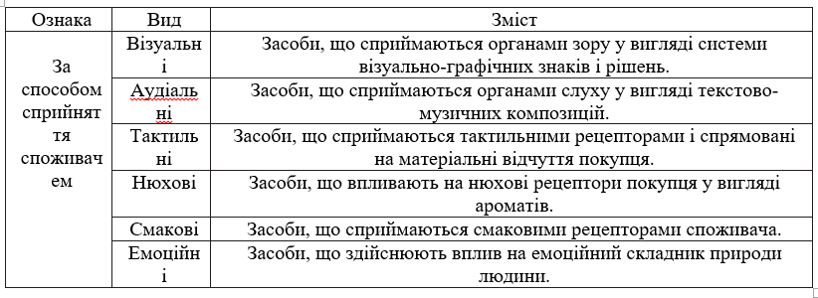

Інтегровані маркетингові комунікації (ІМК) є потужним інструментом, який підприємства можуть використовувати для просування продукції. Важливим складником цього інструменту є інтегровані маркетингові комунікації в місцях продажу (ІМКМП).

Дослідження розглядає два підходи щодо класифікації інтегрованих маркетингових комунікацій в місцях продажу (ІМКМП). Підхід "inside-out" орієнтується на внутрішню перспективу підприємства і враховує розташування, спосіб передачі, канали та походження ІМКМП. З іншого боку, сутність маркетингу стосунків базується на підході "outside-in", де споживач сприймає результати діяльності підприємства. Тому запропоновано застосовувати цей підхід для класифікації ІМКМП, зокрема за способом сприйняття споживачем. Таким чином, виділяються різні типи комунікацій, такі як візуальні, аудіальні, тактильні, нюхові, смакові та емоційні. Ця класифікація дозволяє краще розуміти суть та нові інструменти просування кожного виду ІМКМП, що сприяє їх ефективному використанню у практиці.

Таким чином, застосування обох підходів (inside-out та outside-in) до класифікації ІМКМП дозволяє підприємствам ефективніше використовувати маркетингові комунікації в місцях продажу, орієнтуючись як на внутрішні процеси, так і на сприйняття споживачів. Це забезпечує комплексний підхід до просування продукції та сприяє підвищенню ефективності маркетингової стратегії.

**1.2. Етапність формування інтегрованих маркетингових комунікаційних стратегій підприємств**

При формуванні системи інтегрованих маркетингових комунікацій необхідно усвідомити,що всі елементи комплексу маркетингу є комунікаційними засобами і що всі вони мають бути узгоджені в комунікаційному процесі.

Щоб ефективно інтегрувати комплекс та встановлювати комунікаційні зв'язки, потрібна перебудова структури управління маркетинговими комунікаціями. В більшості українських фірм існують окремі відділи, такі як відділ маркетингу, реклами та PR, а також відділ кадрів. Проте, якщо ці відділи не співпрацюють між собою і не діють за єдиною стратегією, це може призвести до неполадок у комунікації та виникнення непередбачених проблем. Наприклад, одна компанія, що надає послуги мобільного зв'язку, запустила потужну кампанію, але виявилася, що персонал не отримав достатнього навчання. Це може призвести до неприємностей, таких як зайняті телефонні лінії, нещирий тон спілкування та затримки у поставках. Таких ситуацій наразі дуже багато, і вони свідчать про необхідність удосконалення комунікаційних процесів. Розумне поєднання всіх можливостей, пов'язаних з комунікацією та сприйняттям фірми, можна досягти шляхом об'єднання всіх відділів в єдину структуру інформаційних зв'язків, як всередині компанії, так і з зовнішніми сторонами, що беруть участь у комунікаційній діяльності.

Інтеграція маркетингових комунікацій і функціонування системи можуть бути актуальними лише у випадку, якщо компанія планує бути на ринку тривалий час і постійно адаптує свої пропозиції до потреб споживачів та інших учасників ринку. Вона повинна розглядати свої продукти не лише як товари для продажу, але й як елементи соціального та економічного середовища, у якому вони існують. Тому задля формування системи потрібно:

* орієнтуватися не тільки на потреби споживача, а ще й залучати споживача у реальний процес відносин з фірмою;
* при взаємодії з зовнішнім середовищем орієнтуватися на всі складові маркетингу, а не тільки на технології просування;
* стратегія бренду або соціальна місія фірми повинні становити основу системи.

Для успішного взаємодії з цільовою аудиторією компанія має використовувати різноманітні місця для контакту зі своєю торговою маркою. Ці місця можуть включати не лише магазини, де продаються товари, але й медіа-платформи, де показуються рекламні ролики, або навіть «гарячі» лінії для отримання інформації. Здійснення контактів зі споживачем повинно бути важливою складовою маркетингової стратегії компанії для досягнення максимального впливу.

В маркетинговому процесі комунікації участь можуть брати різні особи, які сприяють успіху компанії та просуванню її товарів. Ці учасники включають співробітників фірми, продавців, постачальників, мешканців місцевостей, де виробляються і продаються товари, засоби масової інформації, органи державного регулювання комерційної діяльності, а також покупців.

Після визначення цільової аудиторії маркетолог повинен встановити, яку реакцію він сподівається викликати. Найбажаніша реакція, звичайно, полягає в здійсненні покупки. Однак процес прийняття рішення про покупку є тривалим. Маркетолог повинен знати, в якому етапі цього процесу перебуває його аудиторія і в який етап його необхідно її привести. Цільова аудиторія може знаходитися в одному з шести етапів готовності до покупки: інформованість, знання, симпатія, перевага, переконаність, здійснення покупки.

Після визначення бажаної реакції можна розпочати розробку ефективного звернення. Звернення повинно привернути увагу, зацікавити, збудити бажання та спонукати до дії – відповідно до моделі "інтерес – бажання – дія". Створення звернення включає вирішення трьох проблем: що сказати (зміст звернення), як це логічно представити (структура звернення) та як виразити зміст за допомогою символів (форма звернення).

IMК включає всі маркетингові дії, щоб допомогти підприємствам донести те, що хоче сказати бренд. Питання полягає в тому, як ретельно спланувати інтегровані маркетингові комунікації?

Інтегровані маркетингові комунікації (IMК) включають усі скоординовані та тісно пов’язані маркетингові дії для передачі чітких, послідовних, переконливих і прозорих повідомлень цільовим клієнтам.

IMК вибірково поєднує інструменти маркетингової комунікації з наявними людськими ресурсами компанії, щоб оптимізувати охоплення потенційних клієнтів за прийнятною ціною.

Щоб мати ефективну стратегію IMК, важливо мати детальний і ретельний інтегрований план маркетингових комунікацій. Іншими словами, розробка і управління інтегрованими маркетинговими комунікаціями є неминучим завданням маркетингової стратегії. Чим ретельніше планування, тим вищий відсоток успіху.

Розглянемо основні 6 кроків до побудови гарного плану маркетингових комунікацій - Концепція IMК.

Крок 1: Застосуйте модель SMART для визначення цілей

Перше, що потрібно зробити під час створення плану IMК, це використовувати модель SMART, щоб допомогти визначити точні цілі стратегії.

Модель SMART включає:

1. Specific:  конкретні;
2. Measurable: вимірні;
3. Achievable: досяжні;
4. Realistic: реалістичні;
5. Timely: cвоєчасні.

Використовуючи модель SMART для визначення стратегії IMК, ви можете визначити ефект, якого можна досягти. Крім того, ви також можете оцінити результати маркетингової діяльності за викладеними критеріями.

Проте є два критерії, яким потрібно відповідати: досяжність і реалістичність. Причина полягає в тому, що без цих критеріїв план навряд чи може бути успішним через нездійсненність та нереальність.

Крок 2: Визначте свою цільову аудиторію

Цільові клієнти мають однакові демографічні характеристики, що відповідають продуктам/послугам, які надає бізнес. Це може бути група клієнтів, які безпосередньо навчаються онлайн.

Таким чином, підприємства повинні розуміти звички клієнтів і специфічну споживчу поведінку. Крім того, необхідно знати оцінку спроможності клієнтів витрачати гроші на продукт/послугу, яку надає бізнес.

Визначення правильних цільових груп клієнтів допоможе підприємствам розгорнути правильні та відповідні маркетингові плани. Крім того, компанії також можуть комбінувати багато різних каналів для націлювання на потенційних клієнтів.

При визначенні цільової аудиторії дотримуються деяких основних маркетингових принципів.

У теорії та дослідженнях:

* проведення аналізу та збору даних у певному обсязі. Слід зазначити, що кількість зібраних даних має бути пов’язана із загальними та об’єктивними показниками;
* дослідження і аналіз конкурентів, щоб мати змогу знати, на яку частину групи клієнтів як компанії, так і конкуренти хочуть орієнтуватися.

На практиці:

Перед впровадженням будь-якої маркетингової кампанії варто здійснити:

* огляд ринку;
* спостереження споживачів;
* клієнтський досвід;
* вивчення медіазвички;
* дослідження психології клієнтів.

Крок 3. Проаналізуйте статистику цільових клієнтів

Можливо, ви вже знаєте, як аналізувати статистику, яка допоможе виявити проблеми та поведінку ваших цільових клієнтів. Досконало розуміючи інформацію про клієнтів, компанії можуть «влучити в точку», які потреби клієнтів.

Інсайт-аналіз досягне трьох основних цілей:

* вибір правильного повідомлення для цільової аудиторії;
* оптимізація ефективності інтегрованих каналів маркетингової комунікації;
* стимулювання цікавості клієнтів і бажання випробувати продукти/послуги.

Треба враховувати, що не всі статистичні дані можуть надати всю необхідну інформацію для бізнесу та не можуть бути застосовані до всіх. Крім того, психологія клієнтів і купівельна поведінка завжди змінюються з часом.

Тому маркетологи повинні консолідувати свої базові знання та використовувати гнучкість для кращого охоплення психології та поведінки клієнтів.

Крок 4: Формування ідеї – велика ідея.

Після проведення аналітичних досліджень для глибокого розуміння поведінки та психології клієнтів наступним кроком є мозковий штурм підходящих і високопотенційних маркетингових ідей, які допоможуть вирішити проблеми.

Цей крок називається створенням ідеї, яку можна назвати великою ідеєю. У будь-якій маркетинговій кампанії потрібна велика ідея. Це відіграє ключову роль у кампанії, орієнтуючи діяльність, яку потрібно реалізувати. Великі ідеї також присутні в більшості кампаній, щоб цільова група клієнтів могла зрозуміти, що передає бізнес. Кілька зауважень щодо великих ідей, які мають знати підприємства:

* здійсненність великої ідеї, відповідність ліцензійному бюджету кампанії;
* існує відправна точка з розуміння клієнта, щоб мати можливість «влучити в точку» потреби клієнта;
* показати чіткий імідж бренду, щоб клієнти краще запам’ятали компанію.

Крок 5: Процес впровадження

У плані IMК має бути чітко визначений процес впровадження для реалізації великої ідеї кампанії. Можна створити такий список запитань:

Бюджет і час, витрачений на кожен етап кампанії?

Яка основна діяльність у кампанії?

Як працює підтримка?

Крім того, компанії можуть посилатися на три основні етапи: тригер, залучення та посилення. Проте напруженість роботи сьогодні знижує темпи повного виконання всіх трьох етапів.

Крок 6: Прогнозування ефективності кампанії IMК

При плануванні також важливі імовірнісні оцінки та показники. Це крок, який допоможе підприємствам мати загальне уявлення про очікувані результати під час виконання плану. Це також можна розглядати як KPI, щоб допомогти персоналу кампанії спробувати перевищити цифри, передбачені в плані.

Тому, плануючи будь-який інтегрований план маркетингових комунікацій, відповідальна особа також повинна додати етап прогнозування показників кампанії та показників успішності для оптимізації ефективності.

Стратегія інтегрованої маркетингової комунікації – це різниця між навмисною рекламою та успіхом. Ефективний IMК окреслить основне повідомлення, підкреслить вашу конкурентну перевагу, звернеться до відповідного цільового ринку та адаптує повідомлення відповідно до підтримуваних медіа-каналів. По суті, повідомлення залишається незмінним, але спосіб доставки буде різним для різних платформ.

Наявність інтегрованої стратегії маркетингових комунікацій — це процес протидії меншому, але негайному зв’язку, щоб пізніше отримати міцніші чи триваліші відносини. Маркетинг схожий на гру в шахи, яку не можна виграти одним ходом; стратегія та обставини також впливають на результат. Нижче наведено сім кроків, які можуть допомогти:

1. Визначити цілі кампанії та потенційні обмеження. До якої частини маркетингової воронки потрібно звернутись і до яких ресурсів є доступ? Метою кампанії є підвищення лояльності споживачів чи ви прагнення привернути увагу клієнтів, які не знають про бренд? Вирішити, чого саме хочеться досягти своїми зусиллями.
2. Визначити цільову аудиторію. Завжди запитуючи: «Якби я отримував долар за кожну особу, яка переглядала мою рекламу, кому б я вирішила її показувати?» Потрібно пам’ятати, що великий шматок ринку кращий, ніж уривки повного пирога. За словами Вітні Вілкінсон, доцента кафедри маркетингу в Солт-Лейкському коледжі: «Вибір цільової аудиторії схожий на вибір, який стоїть перед Золотоволоскою. Найефективніші цільові аудиторії не є надто великими, щоб втратити фокус і розподілити ресурси надто мало, і не надто мало, що обмежує потенційний розмір ринку. Визначення цільових аудиторій, якими є; доступний, сприйнятливий і вигідний – якраз. Цього можна досягти, використовуючи знання споживачів, отримані в процесі дослідження, стратегічне мислення та використання підходу, що керується даними».
3. Отримати деяке уявлення. Одним із найкращих способів зробити це є SWOT-аналіз. Варто проаналізувати свої сильні та слабкі сторони, можливості та загрози з точки зору цільової аудиторії. Іншими словами, зробити усе можливе, щоб відповісти на такі запитання: що робить вас особливим з точки зору споживача? Що не робить? Які зовнішні фактори та тенденції можуть допомогти або загрожувати бізнесу?
4. Розуміти конкуренцію та визначити свою конкурентну перевагу. Виконати SWOT-аналіз конкуренції з точки зору вашої цільової аудиторії. Варто зауважити, що хороша конкурентна перевага має високий вхідний бар’єр. Чим важче повторити те, що виділяє вас, тим краще вам.
5. Проявити творчість. Творчість важко визначити. Люди дивляться на це як на те, що ти або маєш, або не маєш. Креативність — це процес мозкового штурму стратегії після того, як ви добре поінформовані про сприяючі фактори. Емма Фарр, фахівець з маркетингу Utah Food Services, сказала про це найкраще: «Креативність — це загадка, і часто розв’язка лежить прямо перед вами. На етапі мозкового штурму важливо пам’ятати, що поганих ідей не буває. Не варто захищати свою ідею настільки, щоб ставати негнучкими. Чим більше копати глибше та випробувати, чи ідея спрацює чи ні, тим швидше знайдеться своя велика ідея».
6. Перевірити свою «велику ідею». Як тільки визначена велика ідея, варто ще раз перевірити її. Запитати в себе, чи це подобається моїй аудиторії та відповідає моїй стратегії? Чи виділяє це мене серед моїх конкурентів і чи має це тривалий вплив? Чи буде важко моїм конкурентам дублювати? Якщо відповідь на ці питання ствердна, то це хороший знак.
7. Спілкуватись. Потрібно продумати, як можна адаптувати свою ідею за допомогою різних засобів, зберігаючи оригінальне повідомлення. Творчо продумати способи спілкування та представлення ідеї різними засобами, зберігаючи оригінальне повідомлення. Чи чітко передається повідомлення через канали? Чи повідомлення постійно передається на всіх платформах? Чи співробітники та колеги знають і передають це повідомлення? Послідовність є ключовою, і співробітники не звільнені від цього; це повідомлення є голосом компанії, і воно має бути передано всім відділам.

Стратегія Інтегрованих маркетингових комунікацій — це потужний бізнес-аспект, який допоможе бізнесу виділитися. Потужніше повідомлення про бренд, яке сприяє охопленню та залученню клієнтів, позитивно вплине на рентабельність інвестицій і прибуток. Маркетинг може бути складним завданням, особливо коли цільову аудиторію все важче виокремити та ідентифікувати. Тепер потрібно охопити їх через різні платформи та канали, гарантуючи, що створюється конкретний вміст, який вони вважають цікавим і цінним. Розробка IMК дозволяє впевнено рухатися в правильному напрямку.

**1.3. Особливість формування маркетингових комунікаційних стратегій в умовах війни**

Теперішні події в Україні, а саме нищівна війна значно впливає на бізнес у багатьох аспектах. Ризик-менеджери змушені переглядати свої портфелі ризиків через зрушення в ланцюжках поставок, економічні санкції та масові міграції робочої сили. Для багатьох компаній у Європі та світі ці проблеми погіршують стратегії виходу на ринок. Плановане виробництво продуктів затримується через війну та переселення великої кількості українських підприємств.

Портфельним маркетологам потрібно уважно переглянути свої стратегії виходу на ринок, аби мати змогу побачити оновлені та актуальні повідомлення для всього свого портфоліо, аналогічно тому, як це було зроблено під час пандемії. Передбачення НБУ вказують, що у 2022 році рівень ВВП знизився на 35%, а за інформацією Світового банку – на 45%. Росія здійснює агресивні дії, такі як спалювання пшениці на полях, підрив зерносховищ, крадіжка зерна та руйнування інфраструктури. Це призводить до серйозних економічних проблем у країні і може спричинити світовий голод.

Маркетингові комунікації виявилися надзвичайно ефективним інструментом для взаємодії зі стейкхолдерами, особливо в умовах пандемії COVID-19. Однак війна сьогодні призвела до зменшення кількості українців, які працюють, на 31%. Приблизно половина звільнень сталася через повну зупинку підприємств через війну. Більшість українців, які продовжують працювати, повідомляють, що їхні зарплати зменшилися на 65% [7].

Частка українців, що оцінюють власний дохід як середній + (достатньо засобів на придбання товарів тривалого користування) зменшилася вдвічі, і вдвічі зросла – чий сімейний дохід має змогу покривати тільки базові потреби.

Частина підприємств працює скорочений робочий день, а також велика частина з них потребує переїзду. Це призведе до нових економічних зв'язків України з ЄС, що відбудеться через економічну євроінтеграцію. Проте, внаслідок цього Україна може втратити активних підприємців, які переїдуть вести бізнес до країн ЄС.

Події в Україні значно впливавають на ведення бізнесу, змушуючи ризик-менеджерів переглядати ще раз свої портфелі ризиків через неполадки в ланцюгу поставок, економічні санкції та еміграція робочої сили. Для великої частки компаній у Америці та Європі ці проблеми ускладнюють їх стратегії виходу на ринок. Заплановане продукування продукції відкладено через бойові події та евакуацію десятків тисяч українських підприємств.

Наразі маркетологи активно застосовують практичні методи, щоб краще розуміти, як споживачі сприймають дії брендів. Протягом останніх кількох років стала загальнішою ідея, що корпорації можуть бути більш активними у впровадженні змін, ніж окремі особи чи навіть уряди, особливо щодо питань, пов'язаних із зміною бізнес-середовища. Ця тенденція стала ще яскравішою під час пандемії та масових протестів за расову справедливість у США у 2020 році. Обидва цих випадки підтвердили зміну парадигми, де споживачі приділяють більше уваги діям брендів, а багато компаній зрозуміли, наскільки це важливо. Тепер вони змушені дотримуватися високих стандартів внутрішнього маркетингу, оскільки негативна реакція громадськості може бути значною.

В наш час, коли увага споживачів зосереджена на способах, якими бренди ведуть свій бізнес у Росії, багато компаній відповідають на це виклик. Такі відомі бренди, як Netflix, IKEA, Ford, Apple і Disney, вже вирішили вийти з російського ринку. Постачальники послуг, такі як Accenture, BCG і McKinsey, також швидко покидають країну. Така тактика виключення стає все більш поширеною. Наприклад, "Каннські Леви", найвідоміший рекламний фестиваль, оголосив, що цього року не буде приймати заявки чи делегації від російських груп. Фестиваль також поверне гроші тим українським креативникам, які не зможуть взяти участь у події.

Таким чином, у кризових умовах компанії змушені адаптувати свої стратегії та маркетингові комунікації, враховуючи змінені очікування споживачів і нові виклики на ринку. Це включає як практичні заходи, так і активні дії, спрямовані на підтримку етичних стандартів і соціальної відповідальності.

Таблиця 1.4

Ключові зміни в стратегіях маркетингових комунікацій в умовах війни

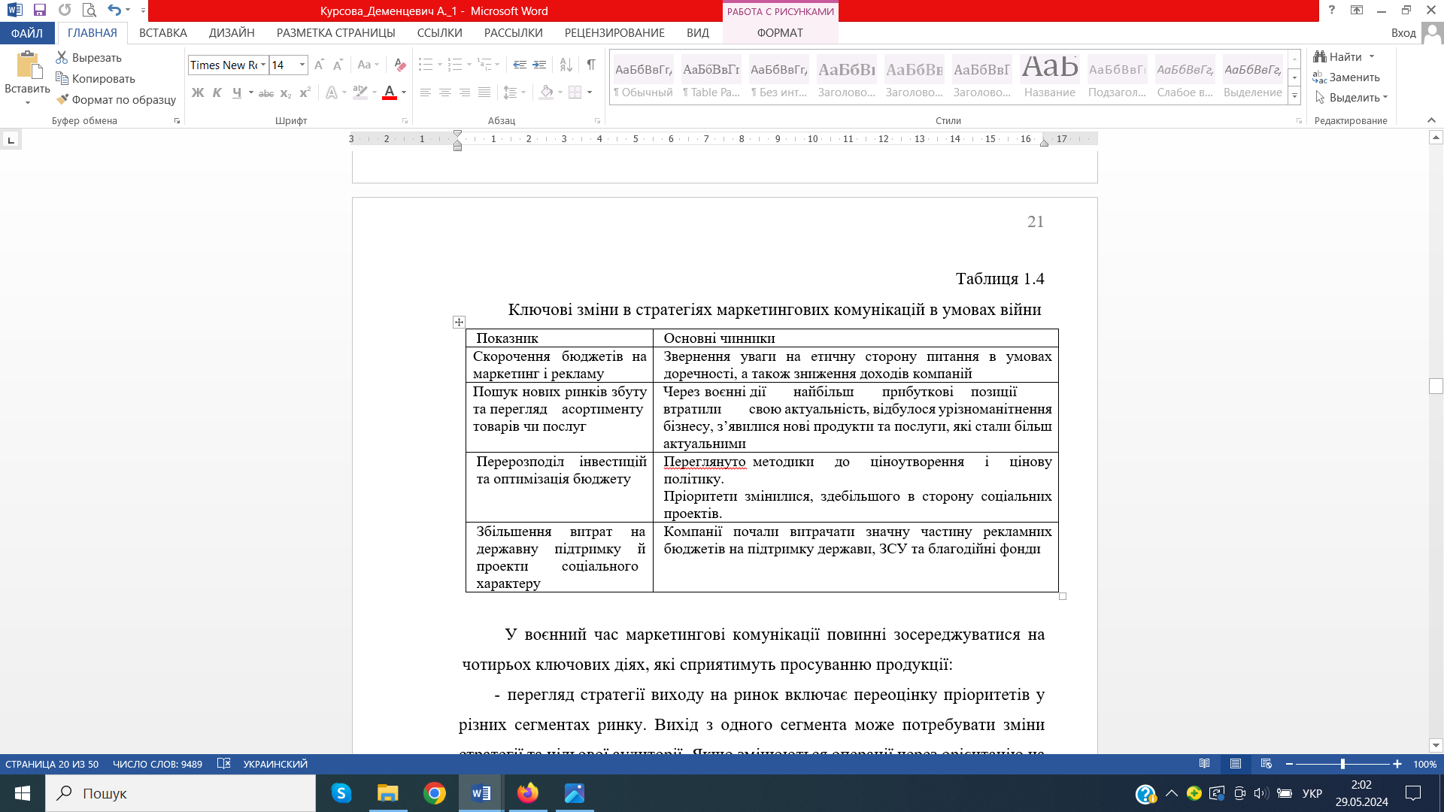

У воєнний час маркетингові комунікації повинні зосереджуватися на чотирьох ключових діях, які сприятимуть просуванню продукції:

* перегляд стратегії виходу на ринок включає переоцінку пріоритетів у різних сегментах ринку. Вихід з одного сегмента може потребувати зміни стратегії та цільової аудиторії. Якщо змінюються операції через орієнтацію на інші ринки, важливо відкоригувати цільові сегменти. Хоча особистість покупця може залишатися незмінною, їхні потреби можуть змінитися, наприклад, у зв'язку з критичними вимогами до кібербезпеки, затримками у постачанні продуктів чи послуг, або проблемами у ланцюжку поставок, які потрібно вирішити;
* роз'яснення змін потенційним покупцям. Постачальники повинні чітко інформувати клієнтів про затримки або брак продукції. Співпрацюйте з командами кампанії, бренду та корпоративних комунікацій, щоб переконатися, що тон і частота повідомлень відповідають кризі. Які б заходи не вживала компанія, вони повинні бути автентичними і враховувати мету бренду організації;
* перегляд поточних повідомлень, що пов’язані з війною. Повідомлення, які резонують з покупцями, повинні відповідати їхнім потребам. Контекст покупця міг змінитися, створивши додаткові потреби покупця. Необхідно оцінити, чи потрібно вносити зміни до пропозицій, щоб відобразити ці зміни. Коли з’являються нові потреби споживачів, які можуть створити потенційні можливості, бренд і корпоративні комунікації повинні об’єднатися, щоб визначити, чи підходить час для виходу на ринок для цих потреб [7].

**РОЗДІЛ 2**

**АНАЛІЗ ПОЛІТИКИ ІНТЕГРОВАНИХ МАРКЕТИНГОВИХ КОМУНІКАЦІЙ ПАТ «ТерА»**

**2.1. Дослідження маркетингової діяльності підприємства ПАТ “ТерА” та його маркетингових комунікацій**

Публічне акціонерне товариство «ТерА» має повню юридичну і господарчу самостійність і є приватним товариством. . У своїй діяльності Товариство орієнтується на власні кошти. ПАТ «ТерА» працює на повному госпрозрахунку. Юридична адреса: 46008, м. Тернопіль, вул. Пирогова, 11, тел.: (0352)524438, (0352) 255711. Керівник: Мамай Олександр Васильович.

ПАТ «ТерА» державну реєстрацію пройшло у Виконавчому комітеті Тернопільської міської ради 31 грудня 1991 року. У державній реєстрації ПАТ «ТерА» видом економічної діяльності зазначено 10.72 - Виробництво сухарів і сухого печива; виробництво борошняних кондитерських виробів, тортів і тістечок тривалого зберігання (основний).

Фінансово-господарську діяльність ПАТ «ТерА» обслуговують банки:

- у національній валюті: Львівська філія АТ «Укрінбанк», МФО 325826, р/р 26006023002001;

- у іноземній валюті: Тернопільська філія АКБ «Укрсоцбанк», МФО 338017, р/р 26008770606760.

Основні види діяльності ПАТ «ТерА»:

10.71 - Виробництво хліба та хлібобулочних виробів; виробництво борошняних кондитерських виробів, тортів і тістечок нетривалого зберігання

10.72 - Виробництво сухарів і сухого печива; виробництво борошняних кондитерських виробів, тортів і тістечок тривалого зберігання (основний)

10.82 - Виробництво какао, шоколаду та цукрових кондитерських виробів

46.39 - Неспеціалізована оптова торгівля продуктами харчування, напоями та тютюновими виробами

49.41 - Вантажний автомобільний транспорт

68.20 - Надання в оренду й експлуатацію власного чи орендованого нерухомого майна.

У складі підприємства ПАТ "ТерА" наразі функціонують три виробничі цехи: цех вафельно-пряникового виробництва, який включає дільниці з виготовлення вафель та пряників; цех печива та сушіння, що містить дільниці, де виробляється цукрове та затяжне печиво, а також проводиться сушіння продукції; і зефірний цех, в якому розташовані дільниці з виробництва мармеладу, цукерок, зефіру, драже, а також глазурованих кондитерських виробів. Таким чином, головними видами діяльності підприємства є виробництво сухарів і сухого печива, борошняних кондитерських виробів, тортів і тістечок тривалого зберігання (за кодом за Класифікатором видів економічної діяльності 2010 - 10.72), а також виробництво какао, шоколаду та цукрових кондитерських виробів (за кодом за Класифікатором видів економічної діяльності 2010 - 10.82).

На сьогодні ПАТ "ТерА" вважається одним з найстійкіших підприємств у місті Тернопіль. У контексті сучасних економічних умов перед керівництвом підприємства стоїть кілька ключових завдань для його розвитку: збереження та розширення ринків збуту готової продукції, впровадження нових методів роботи зі споживачами якісних кондитерських виробів ТМ "ТерА", покращення характеристик продукції та розвиток асортиментної політики.

В процесі планування збуту та маркетингової діяльності ПАТ «ТерА» має на меті наростити обсяги виробництва солодощів. Плани розвитку підприємства такі:

* розширення обсягів виробництва кондитерських виробів;
* покращення стратегії ціноутворення з метою зниження витрат на виробництво продукції;
* диверсифікація асортименту продукції та використання нових технологій для його розширення;
* пошук нових ринків збуту для продукції;
* зміцнення позицій на ринку кондитерських виробів;
* модернізація виробничого обладнання для підвищення продуктивності та якості;
* покращення якості готової продукції.

Таблиця 2.1

Основнi показники дiяльностi ПАТ «Тера» у 2022-2023 роках

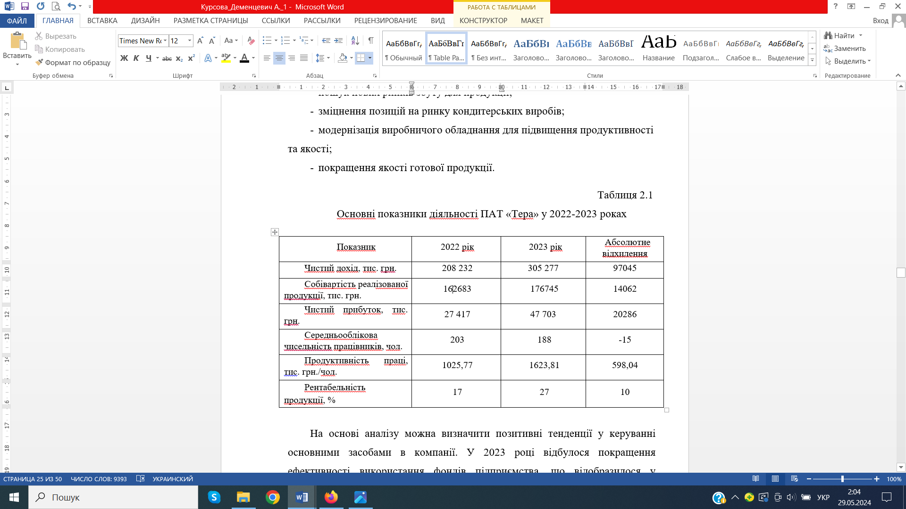

На основі аналізу можна визначити позитивні тенденції у керуванні основними засобами в компанії. У 2023 році відбулося покращення ефективності використання фондів підприємства, що відобразилося у зростанні показника фондовіддачі в порівнянні з 2022 роком. Це було досягнуто завдяки оптимізації структури основних засобів та їхньому продажу.

Також помітно збільшення обсягу продажів. У 2023 році на ПАТ "Тера" спостерігалося зростання показника матеріаломісткості продукції у порівнянні з попереднім роком. Це свідчить про неефективне використання сировини та матеріалів. Причинами цього були порушення технології і рецептури, нескоординованість у виробництві і матеріально-технічному забезпеченні, низька якість використовуваних матеріалів і заміна одних видів матеріалів на інші.

У 2023 році показник продуктивності праці зріс на 18700 грн./чол. у порівнянні з 2022 роком. Це позитивне явище для роботи підприємства. Збільшення цього показника було досягнуто завдяки зростанню середнього денного виробітку одного працівника або через звільнення працівників, які негативно впливали на продуктивність роботи підприємства.

Функціями маркетингу кондитерської фабрики «ТерА» є:

* збір та аналіз ринкової і внутрішньої інформації про підприємство та його конкурентів;
* вивчення споживачів;
* формування асортименту товарів;
* розробка стратегії на ринку та політики у сфері маркетингу;
* проведення та організація маркетингових заходів;
* планування та організація робіт у сфері маркетингу;
* створення позитивного іміджу підприємства;
* ціноутворення;
* просування продукції, в тому числі в мережі Інтернет.

22 червня 2015 року Наглядовою радою Товариства було ухвалене рішення про створення Київської філії Публічного акціонерного товариства "ТерА". Місцезнаходження філії знаходиться за адресою: 04078, місто Київ, вулиця Дегтярівська, 31. Функції філії включають оптову торгівлю кондитерськими та хлібобулочними виробами, роздрібну торгівлю хлібобулочними борошняними та цукровими кондитерськими виробами у спеціалізованих магазинах, а також роздрібну торгівлю харчовими продуктами з лотків та на ринках. Філія також здійснює діяльність у сфері автомобільного вантажного транспорту та здає в оренду власне нерухоме майно. Крім того, на підприємстві діє кадрова програма, спрямована на забезпечення необхідного рівня кваліфікації працівників для задоволення операційних потреб підприємства та отримання прибутку.

В умовах високої конкуренції та необхідності підвищення рівня конкурентоспроможності підприємства ще в 2008 році на ПАТ «ТерА» створена посада маркетолога. На посаді маркетолога працює Муха Олена Вікторівна.

Головним завданням, що стоїть перед маркетологом ПАТ «ТерА», є аналіз потреб споживачів, їх смакових уподобань та вимог до кондитерської продукції для їх максимального задоволення.

На даний момент ПАТ «ТерА» спеціалізується на виробництві та реалізації різноманітних хлібних та кондитерських виробів, таких як вафлі, пряники, печиво, зефір, мармелад, драже, східні солодощі, цукерки, загалом понад 100 видів. Підприємство продовжує розширювати виробництво продукції та розвивати наявну мережу збуту, вкладаючи основну увагу у якість своєї продукції.

Асортимент товарів можна оцінювати за його широтою та глибиною. У даному випадку ширина асортименту включає в себе такі продукти, як вафлі, пряники, печиво, зефір, мармелад, драже, східні солодощі та цукерки. Глибина асортименту визначається кількістю позицій у кожній категорії товарів. Наприклад, в категорії драже доступні різноманітні види, такі як арахіс в цукрі, арахіс в кавовій патоці, морські камінці, ізюмове, лісовий горіх в кавовій патоці. ПАТ "ТерА" пропонує різноманітний зефір, який може бути як ваговим, так і фасованим. В асортименті зефіру є різні смаки і форми, такі як Біло-рожевий, Ківі, в шоколаді, казкові грибочки, а також ексклюзивний продукт - Королева Марго. Крім того, фабрика випускає різноманітний желе мармелад, доступний у багатьох варіантах: у вигляді ягідок і сердечок, різних фігурок та звірів, апельсинових та лимонних дольок, з кокосовою стружкою чи цукром. Традиційними продуктами фабрики є пряники та печиво, а також різноманітні види вафель, включаючи нову серію вафель Ажур та вафельні торти Клас. В асортименті фабрики є також широкий вибір східних солодощів.

Щоб підвищити якість своєї продукції і зберегти доступні ціни, ПАТ "ТерА" розширило свій асортимент у всіх категоріях, включаючи вафлі, пряники, цукерки, печиво, мармелад та святкові зефірні вироби.

Головними ринками збуту продукції ПАТ "ТерА" є місто Тернопіль, Тернопільська область та Західний регіон. Компанія співпрацює з різними категоріями покупців, включаючи гуртовні бази, оптові магазини та приватні особи, такі як підприємці.

Гуртові клієнти, такі як "Берест Продторг" у місті Івано-Франківськ, "Торговий дім «Тернопіль» та "Гамма" у місті Вінниця, становлять значну частину споживчого ринку продукції компанії. Також багато фірм у містах, таких як Луцьк, Хмельницький, Львів, Вінниця, Мукачево, Ужгород, Київ, Калуш, Рівне, Олександрія та інших, продають продукцію фабрики.

У контексті ринкової економіки основною метою будь-якої компанії є задоволення потреб своїх клієнтів. Тому головним завданням ПАТ "ТерА" є ретельне вивчення потреб споживачів, їх смаків та уподобань, щоб найкращим чином задовольнити їхні потреби.

Перед підприємством стоїть завдання забезпечити якість продукції і зберегти доступні ціни, що сприяє підвищенню обсягів продажів як на регіональному рівні, так і поза його межами. Відповідно до цієї стратегії, у період з 2003 по 2005 роки було розширено асортимент у всіх категоріях продукції. Також важливо відзначити, що для виробництва кондитерських виробів компанія закуповує основні сировинні матеріали у вітчизняних виробників.

**2.2. Аналіз факторів маркетингового середовища підприємства ПАТ “ТерА”**

Процес управління інтегрованими комунікаціями маркетингу на ПАТ ТерА зумовлює наступні напрями роботи:

• узгодження цілей комунікаційного маркетингу відповідно до стратегічних мето визначається згідно з корпоративними цілями компанії. При формулюванні цілей комунікацій слід враховувати місію та стратегічні цілі компанії. При оцінці пріоритетів комунікаційних цілей слід керуватися послідовним розвитком компанії, її ресурсними можливостями та корпоративним потенціалом. Будь-які встановлені цілі мають бути конкретними, вимірюваними та обґрунтованими на основі закономірностей ринкового середовища;

• узгодження стратегії маркетингових комунікацій зі стратегією компанії враховує маркетингові цілі, проникнення на ринок, завоювання ринкової частки та позиціонування. Це передбачає створення планувальних рішень щодо оптимізації інтегрованих маркетингових комунікацій. Під час узгодження розробляється програма маркетингових комунікацій, спрямована на конкретні дії, з використанням різноманітних комунікаційних інструментів, а також уточнюються терміни та виконавці;

• у контексті маркетинг-міксу, інтеграція означає забезпечення взаємодії між різними елементами маркетингу для досягнення спільних цілей. У рамках інтегрованих комунікацій, особливу важливість мають такі засоби спілкування як сам продукт, його способи і форми презентації перед кінцевим споживачем, а також взаємодія персоналу з клієнтами;

• формування маркового капіталу - це процес, під час якого відбувається створення та підвищення вартості бренду підприємства через маркетингові комунікації. Результатами цієї комунікації є збільшення продажів, ринкової частки, впізнаваності марки та рівня лояльності споживачів. Інтегрована комунікація грає ключову роль у створенні уніфікованого іміджу підприємства та його діяльності, що дозволяє гармонізувати як зовнішні, так і внутрішні аспекти комунікаційної стратегії. Формування маркового капіталу включає в себе різноманітні заходи, спрямовані на підвищення іміджу та свідомості про бренд серед споживачів, а також на зміцнення зв'язку між ними та торговою маркою.

Етапи планування та реалізації комунікації на ПАТ ТерА.

Кожен крок у розробці стратегії комунікацій визначає основу для подальших дій. Наприклад, недостатньо обґрунтовані дослідження цільових аудиторій на початковому етапі можуть призвести до помилок на наступних етапах, оскільки не враховуються очікування та потреби аудиторії.

Основою створення маркетингової стратегії ПАТ ТерА, зокрема його комунікативної стратегії, є місія компанії, її потреби, стратегія розвитку, цілі та цінності. Після цього маркетолог проводить початковий аналіз ситуації, що включає в себе аналіз ринку, споживачів, конкурентів, довкілля та внутрішньої ситуації компанії.

1. Аналіз ринку. Мета аналізу ринку полягає в зборі та аналізі даних про ринок, його структуру, обсяги, сегментацію, категорії продуктів, а також характеристики цільової аудиторії, включаючи її соціальний статус, психологічні особливості та інші важливі параметри.

2. Аналіз споживачів. Аналіз споживачів включає ретельне вивчення психологічного профілю покупця та факторів, що впливають на його поведінку, що є ключовим для налагодження ефективної комунікації. Цей процес включає створення моделі психологічного та організаційного портрета цільової аудиторії і визначення уявлення про продукт чи бренд у свідомості споживачів.

3. Аналіз діяльності конкурентів. Мета аналізу діяльності конкурентів полягає в виявленні і дослідженні підприємств і товарів, які конкурують на ринку. Це включає як прямих, так і непрямих конкурентів, а також товари-замінники. Основні аспекти, які вивчаються, включають якість продукції, цінову політику, асортимент, маркетингові стратегії та позиціонування в свідомості споживачів. Такий аналіз допомагає розуміти динаміку діяльності конкурентів, їхні комунікаційні цілі, а також дозволяє виявити можливі ніші для підприємства на ринку.

4. Аналіз навколишнього середовища. На даному етапі проаналізовують соціальні, економічні, культурні, політичні, науково-технічні фактори.

5. Внутрішньофірмовий аналіз. На цьому етапі здійснюють аналіз товару, його життєвого циклу, сезонності, виробничих можливостей, потенціалу системи збуту тощо.

Наступним кроком є формулювання та передача завдань маркетингової комунікації безпосереднім виконавцям у ПАТ ТерА. Ці завдання можуть охоплювати різноманітні напрямки, такі як збільшення впізнаваності бренду, зміна позиціонування продукту, персональний PR керівників, цінове позиціонування, залучення аудиторії від конкурентів, підвищення рівня лояльності споживачів, відмова від деяких сегментів аудиторії, зміна цільової аудиторії, стимулювання попиту на непопулярний товар, інформування клієнтів про зміни та інше. Завдання маркетингової комунікації повинні бути конкретними, вимірюваними та орієнтованими на досягнення стратегічних цілей компанії.

Наступними кроками є впровадження розробленого маркетингового плану, моніторинг його виконання, проміжний аналіз результатів, коригування плану, якщо це необхідно, і остаточний аналіз ефективності проведених заходів.

Позиційні стратегії, які застосовує ПАТ ТерА, є важливим елементом управління маркетинговими комунікаціями. Ці стратегії спрямовані на створення популярності та високого іміджу бренду. Управління на позиційному рівні передбачає важливі рішення щодо ранжування комунікаційних засобів з урахуванням пріоритетних напрямів їх розміщення.

Ці позиційні стратегії тісно пов'язані зі стратегіями зростання. У контексті цих стратегій рівень короткострокових і довгострокових цілей щорічно збільшується відносно показників попереднього періоду. Іншими словами, стратегії зростання встановлюють чіткі орієнтири поступального розвитку компанії, враховуючи вимоги ринку і реальні можливості ПАТ ТерА в сфері комунікаційної підтримки.

Для розробки майбутньої стратегії розвитку підприємства, необхідно оцінити фінансові ризики, що впливають на його діяльність на сучасному етапі. Для цього ми можемо скласти SWOT-матрицю, визначивши слабкі сторони та загрози, що стоять перед підприємством (таблиця 2.2).

Таблиця 2.2

SWOT-матриця підприємства ПАТ «ТерА»

|  |  |
| --- | --- |
| Сильні сторони | Слабкі сторони |
| 1. Ефективний управлінський механізм.  2. Глибоке дослідження потреб споживачів та орієнтація на ринкові сегменти.  3. Використання можливостей для стимулювання розвитку конкурентних переваг.  4. Розвиток партнерських зв'язків із надійними партнерами.  5. Забезпечення високих стандартів якості продукції.  6. Гнучкість у формуванні цін.  7. Надання додаткових послуг (наприклад, агрономічна підтримка).  8. Глибоке знання ринкового середовища. | 1. Не вистачає фінансових ресурсів.  2. Слабка конкурентна позиція.  3. Низька рентабельність і прибутковість.  4. Відсутність чіткої стратегії розвитку.  5. Високі витрати на виробництво.  6. Сильний конкурентний тиск та вразливість до нього.  7. Обмежений вибір маркетингових рішень та низька ефективність рекламних заходів. |
| Можливості | Загрози |
| 1. Розширення присутності на нових ринках збуту.  2. Рознообразнення продуктового ряду для задоволення потреб споживачів.  3. Залучення додаткових фінансових ресурсів.  4. Розвиток партнерських відносин з постачальниками.  5. Можливості для приваблення кваліфікованого персоналу.  6. Впровадження нових видів послуг. | 1. Формування конкурентного середовища та поява нових учасників.  2. Збільшення конкурентного тиску.  3. Нестабільність соціально-політичної обстановки.  4. Високі темпи інфляції.  5. Девальвація національної валюти.  6. Зростання популярності товарів-замінників.  7. Зміни в вподобаннях та потребах споживачів. |

Ми використали SWOT-аналіз для визначення фінансових ризиків, що можуть вплинути на наше підприємство. Ми виявили декілька слабких сторін, таких як погана конкурентна позиція, недостатність фінансових ресурсів, низька рентабельність, відсутність чіткої стратегії розвитку, високі витрати, уразливість до конкуренції та недостатність маркетингових заходів. Щодо загроз, ми відзначили появу нових конкурентів, зростання рівня конкуренції, інфляцію, соціальну та політичну нестабільність у деяких країнах, знецінення валюти, збільшення популярності альтернативних товарів, зміни в потребах та смаках споживачів тощо.

Слабкі сторони та загрози, які були відзначені, можна використовувати

як основу для розробки та реалізації стратегії розвитку підприємства. У цьому контексті їх важливо представити у вигляді таблиці 2.3.

Таблиця 2.3

Розширений SWOT-аналіз для підприємства ПАТ «ТерА»

|  |  |  |
| --- | --- | --- |
|  | Сильні сторони | Слабкі сторони |
| Можливості | Поле СІМ (заходи) Підприємство вдосконалює свою стратегію, спрямовуючи зусилля на розширення діяльності та підвищення конкурентоспроможності. Це включає розширення асортименту продукції, формування іміджу надійного партнера та впровадження ефективного управління для розширення ринків збуту. | Поле СлМ (заходи) Покращені можливості для розширення на нові ринки збуту та вдосконалення стратегії для довгострокового позиціонування на ринках. Розробка платіжного календаря на основі нових дистрибуційних угод і активна співпраця з постачальниками. |
| Загрози | Поле СІЗ (заходи) Забезпечення росту компетенцій персоналу та підвищення їх кваліфікації для зміцнення конкурентних позицій. Проведення маркетингових досліджень для оновлення продуктового асортименту відповідно до потреб споживачів. Впровадження оптимізації обсягів постачання для ефективнішого використання оборотного капіталу. | Поле СлЗ (заходи) Зменшення ризиків та витрат за допомогою впровадження системи бонусів і знижок, спрямованих на збільшення продажів і підсилення конкурентних переваг. Використання рекламних кампаній для підвищення іміджу та приваблення нових клієнтів. |

Останнім часом ПАТ ТерА активно розвиває інтегровані комунікації, які охоплюють широкий спектр інструментів, що дозволяє їй забезпечити ефективний контакт з різними аудиторіями. Ця стратегія комунікацій включає в себе рекламу, прямий маркетинг, систему просування, особисті продажі, паблік рілейшнз, виставковий маркетинг, інтерактивний маркетинг, корпоративну впізнаваність та спонсорство. Прямий маркетинг включає різні комунікаційні методи, такі як телефонний маркетинг, директ-мейл та рекламні кампанії, що виконуються безпосередньо ПАТ ТерА. Особливу увагу приділяється корпоративній впізнаваності, яка забезпечується через сукупність контактів з представниками громадськості. Вона включає в себе різноманітні аспекти, такі як дизайн бренду, фірмовий стиль, культура організації, популярність бренду та обслуговування клієнтів. Ці зусилля спрямовані на створення сприятливого іміджу та підвищення впізнаваності бренду серед споживачів і партнерів.

Реалізація інтегрованих комунікацій маркетингу на ПАТ ТерА має ряд конкретних переваг для організації. По-перше, це збільшення продажів і отримання наміченого прибутку, оскільки ефективне використання різних комунікаційних каналів дозволяє досягти більшого охоплення цільової аудиторії і залучити нових клієнтів. По-друге, інтегровані комунікації сприяють чистоті комунікаційного каналу шляхом усунення бар'єрів і перешкод, що може призвести до більш ефективного сприйняття повідомлень споживачами. По-третє, це економія коштів за рахунок усунення дублювання і паралелізму в рамках виконання єдиної програми, що дозволяє оптимізувати бюджет та ресурси.

Реалізація інтегрованих комунікацій маркетингу на ПАТ ТерА має ряд конкретних переваг для організації. По-перше, це збільшення продажів і отримання наміченого прибутку, оскільки ефективне використання різних комунікаційних каналів дозволяє досягти більшого охоплення цільової аудиторії і залучити нових клієнтів. По-друге, інтегровані комунікації сприяють чистоті комунікаційного каналу шляхом усунення бар'єрів і перешкод, що може призвести до більш ефективного сприйняття повідомлень споживачами. По-третє, це економія коштів за рахунок усунення дублювання і паралелізму в рамках виконання єдиної програми, що дозволяє оптимізувати бюджет та ресурси.

Управління інтегрованими комунікаціями вимагає ретельного планування управлінських рішень з метою оптимізації маркетингових комунікацій. Сучасна стратегія управління інтегрованими комунікаціями передбачає розробку комунікаційних стратегій маркетингу, які спрямовані на демонстрацію іміджу та репутації ПАТ ТерА в суспільстві. При формуванні таких стратегій враховуються фактори ринкового середовища, зокрема реакція покупців на запропоновані товари і послуги.

Для забезпечення оптимального рівня ефективності інтегрованих комунікацій необхідно аналізувати ряд ключових факторів, які впливають на зростання обсягів продажів та формування впізнаваності, популярності та конкурентних переваг бренду. Цей аналіз охоплює такі аспекти, як інформування, нагадування, переконання та створення брендового образу.

Основними чинниками ефективності інтегрованих комунікацій в діяльності ПАТ ТерА є:

* ринковий потенціал бізнесу: необхідно оцінювати ринкові можливості та попит на продукцію компанії, а також розуміти потреби та очікування цільової аудиторії;
* вплив товарного, збутового та цінового потенціалу на комунікаційну роботу організації: важливо враховувати якість продукції, методи розповсюдження та цінову політику, оскільки вони безпосередньо впливають на сприйняття бренду споживачами;
* вплив товарного, збутового та цінового потенціалу на комунікаційну роботу організації: важливо враховувати якість продукції, методи розповсюдження та цінову політику, оскільки вони безпосередньо впливають на сприйняття бренду споживачами;
* забезпечення високої якості обслуговування: якість обслуговування та взаємодія з клієнтами є важливим елементом успішної комунікаційної стратегії.

Оцінка ефективності інтегрованих комунікацій включає порівняльний аналіз витрат та отриманих користей як на рівні підприємства в цілому, так і у контексті окремих маркетингових проектів. Наприклад, це може включати участь у виставках та ярмарках, цифрову трансформацію бізнесу, програми співпраці з громадськістю, розробку упаковки, стратегії стимулювання збуту, рекламні кампанії, особистий продаж та інші ініціативи.

Під час оцінки ефективності інтегрованих комунікацій аналізуються соціально-психологічні та економічні наслідки їх впровадження. З розвитком маркетингових комунікацій формується комунікаційний потенціал підприємства ПАТ ТерА, який стає невід'ємною складовою її загального потенціалу. Цей потенціал визначає здатність компанії забезпечувати постійну конкурентоспроможність та імідж її товарів або послуг на ринку завдяки впровадженню концепції інтегрованих маркетингових комунікацій.

Кондитерська промисловість є досить розвинута в Україні, тому тут існує значна конкуренція, що є, в свою чергу, вигідним для споживачів.

Конкурувати з такими лiдерами кондитерської промисловостi України як: АТ "Львiвська кондитерська фабрика "Свiточ", ВАТ Кондитерський концерн "А,В,К,", ЗАТ "Одесакондитер" досить не просто, оскiльки вони займають значне мiсце на внутрiшньому ринку i вiдомi не лише на теренах України, але й далеко за її межами. Продукцiя фабрики є конкурентноспроможною завдяки високiй якостi при порiвняно низьких цiнах.

Ринкові географічні межі ПАТ визначаються з урахуванням особливостей використання їх продукції. Оскільки кондитерські вироби мають широке застосування і на ринку присутня значна кількість виробників цього типу товарів, головним регіоном збуту для компанії є Західний регіон України.

При виборі конкурентів ми врахуємо два основні параметри: могутні конкуренти та найближчі конкуренти. Основними могутніми учасниками ринку, з якими змагається ПАТ "ТерА", є такі компанії як Світоч, Корона, Рошен, Київ-КОНТІ, АВК і т. д. Ці організації мають сильне позиціонування на українському ринку, вони відомі споживачам та мають значну частку ринку. Щодо найближчих конкурентів, серед них можна виділити такі підприємства, як Буковина (Чернівці), Хмельницька кондитерська фабрика, Ласощі (Івано-Франківськ), Житомирські ласощі (Житомир). Ці компанії виробляють подібний асортимент продукції, і їх обсяги продажів є найбільш близькими до ПАТ "ТерА".

**2.3. Оцінка ефективності маркетингових комунікацій досліджуваної фірми онлайн та офлайн**

Розглянемо веб-сайт “Тера”.

На сайті не можливо зробити замовлення. Відсутність можливості онлайн-замовлення продукції, вкрай сумніваємося у його потенційному впливі на підприємство. Цей пробіл не лише обмежує доступ клієнтів до продукції, а й суттєво утруднює механізм придбання, що в результаті може призвести до втрати покупців і, відповідно, до втрати доходів для компанії

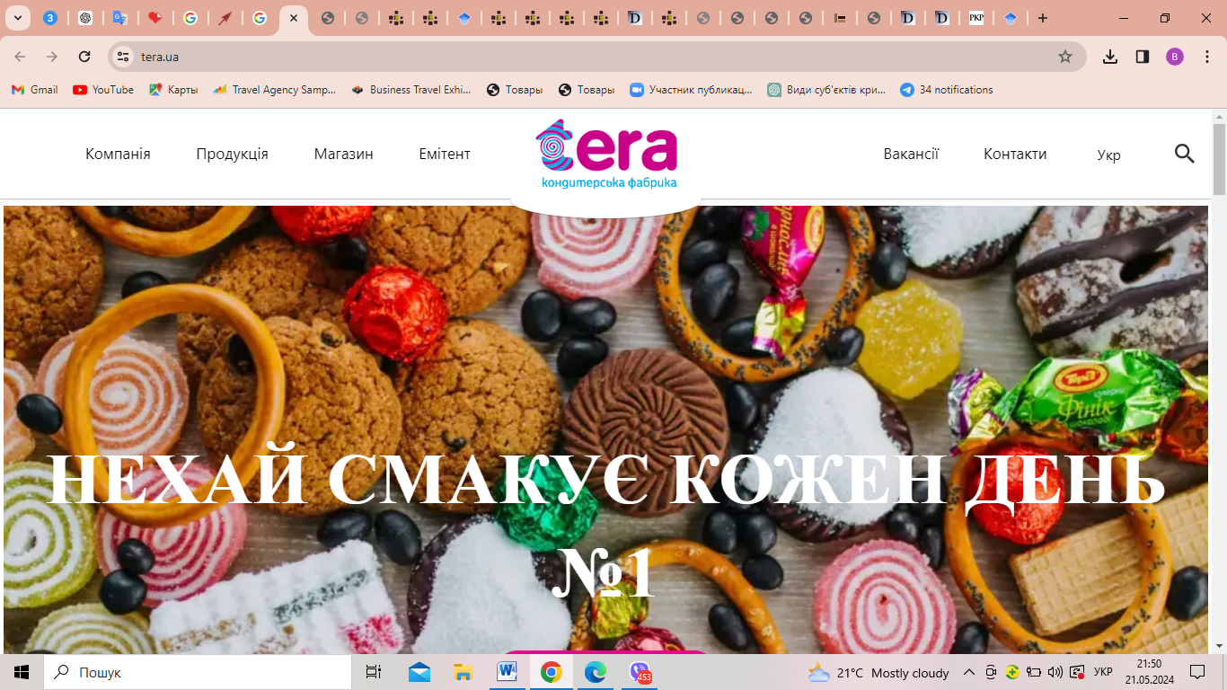.

Рис. 2.1. Сайт фірми «ТЕРА»

Потенційні покупці цінують зручність і простоту у вигляді можливості замовлення товарів з дому, без зайвих зусиль. Такий підхід до електронної комерції може виявитися вирішальним у збільшенні обсягів продажів і підвищенні конкурентоспроможності підприємства.

Тож, відсутність функціоналу онлайн-замовлення є суттєвим прогалиною, яка потребує термінового врегулювання. Додавання такої можливості на веб-сайт стане кроком вперед у забезпеченні високоякісного обслуговування клієнтів та підвищенні ефективності бізнесу.

Відповідно до профілю компанії в Instagram, було виявлено, що наразі у них лише 1117 підписників і лише 104 фотографії. Це свідчить про недостатню активність та недбалість у веденні цієї соціальної мережі. Зокрема, перша публікація була зроблена ще у 2018 році, що свідчить про низьку частоту оновлення контенту. Така ситуація не тільки погіршує враження про профіль компанії, але й уповільнює її потенційний розвиток і залучення нових клієнтів.

Серед споживачів готової продукції визначаються фізичні особи, що охоплюють населення України усіх вікових та соціальних категорій. Основними ринками збуту продукції є споживачі міста Тернопіль, Тернопільської області та Західного регіону. Товариство співпрацює з усіма категоріями покупців, такими як гуртові торговці, оптові бази, магазини та приватні особи, включаючи підприємців.

Таблиця 2.4.

Цільова аудиторії ПАТ «Тера» за соцiально-демографічними ознаками

|  |  |  |  |  |
| --- | --- | --- | --- | --- |
| Вік | 16-23 | 23-35 | 35-50 | 50-70 |
| Стать | Дівчата та хлопці | Жінки та чоловіки | Жінки | Жінки |
| Рiвень  доходів | Низькй-середнiй | Середнiй-високий | Середнiй-високий | Низький-  середнiй |
| Шуканi переваги | Яскравий креативний дизайн, доступна цiна, гарні смаковi якості | Престижна марка, гарна якiсть продукції незалежно від цінової категорiї,  новинки | Висока якiсть за доступною ціною | Доступна цiна |
| Область  ринку | 30% | 40% | 27% | 3% |

Можемо зробити висновок, що діяльність ПАТ «ТерА» знаходиться під постійним впливом, а тому необхідно систематично аналізувати зміни маркетингового середовища та оперативно реагувати на них.

Сучасні споживачі активно використовують соціальні мережі для отримання інформації про товари та послуги, а також для взаємодії з брендами. Активний профіль в Instagram може бути потужним інструментом для просування продуктів і налагодження відносин з аудиторією. Регулярність публікацій, цікавий і повноцінний контент, взаємодія з підписниками через коментарі та привабливий дизайн – усе це може сприяти збільшенню кількості підписників, приверненню уваги та підвищенню впізнаваності бренду.

Отже, управління соціальними мережами вимагає системності, креативності та уваги до деталей. Інвестиції в розвиток профілю Instagram можуть принести значну користь бізнесу, підвищивши його конкурентоспроможність і привабливість для клієнтів.

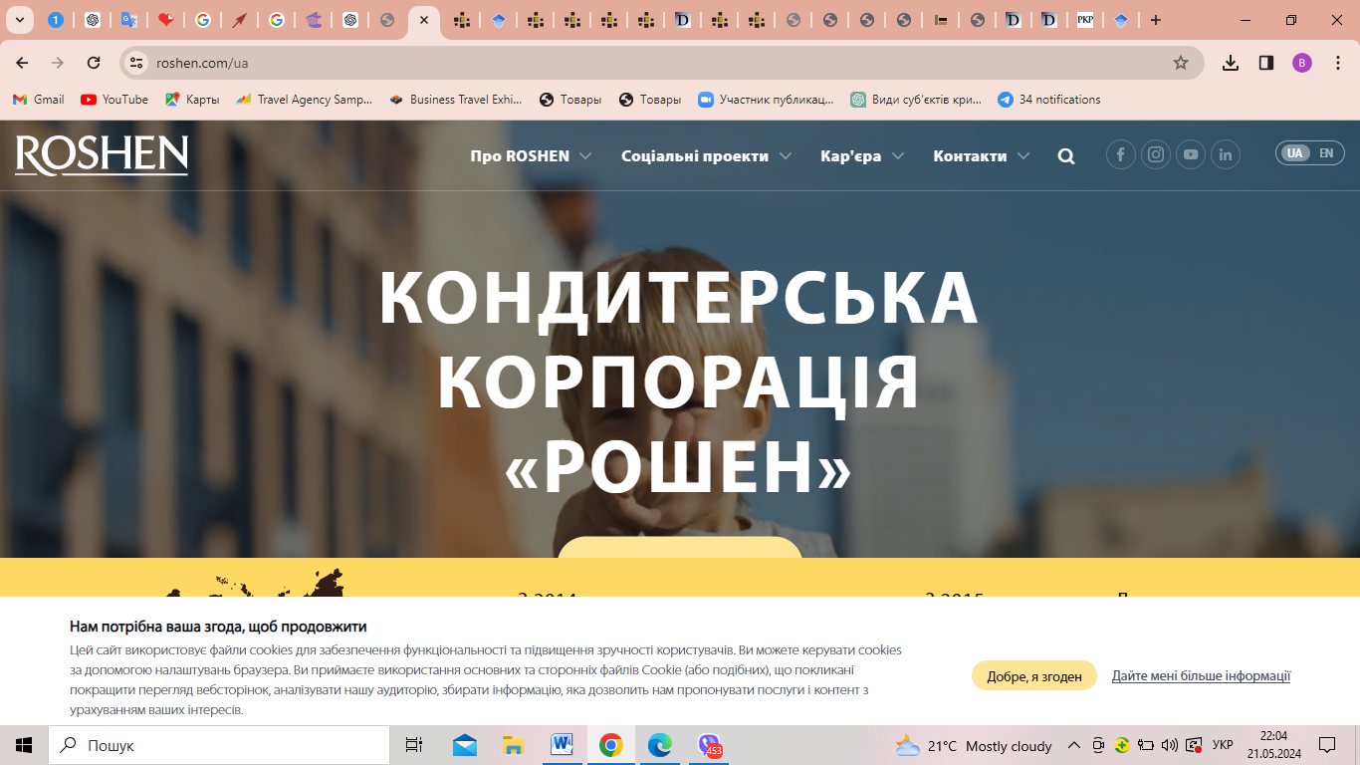Рис. 2.2. Сайт «Рошен»

Конкурент компанії «ТЕРА» – компанія «Рошен» також заслуговує на увагу своєю присутністю в цифровому середовищі. Сайт «Рошен» вражає своєю функціональністю та дизайном, демонструючи високий рівень технічного виконання та зручність. Однак, незважаючи на сучасний вигляд і багатий функціонал сайту, він також не надає можливості замовити продукцію онлайн.

Це суттєвий недолік, оскільки багато споживачів очікують, що зможуть придбати свої улюблені товари онлайн. Відсутність опції онлайн-замовлення на веб-сайті Рошен обмежує їх здатність ефективно конкурувати на сучасному ринку, де електронна комерція відіграє вирішальну роль.

Можливість замовляти та доставляти товари через Інтернет може значно збільшити продажі та збільшити зручність для клієнтів, що, у свою чергу, сприятиме зростанню лояльності до бренду.

Що стосується присутності Рошен у соціальних мережах, їхній профіль в Instagram також виявляє деякі недоліки. Незважаючи на загальну популярність бренду, діяльність у цій соціальній мережі залишається недостатньо розвиненою. Це проявляється в низькій частоті публікацій і обмеженій взаємодії з підписниками. Така ситуація може обмежити потенціал бренду щодо залучення нових клієнтів і підтримки інтересу з боку існуючих. Інвестиції в активне управління соціальними мережами, зокрема Instagram, можуть стати потужним інструментом підвищення впізнаваності бренду та залучення нових клієнтів.

Регулярні публікації, інтерактивний контент, взаємодія з підписниками через коментарі та прямі трансляції — все це може суттєво вплинути на імідж компанії та збільшити її популярність серед користувачів соціальних мереж.

Таким чином, незважаючи на хорошу функціональність сайту, компанія «Рошен» має певні недоліки, які можуть стримувати її розвиток. Запровадження можливості онлайн-замовлення товарів та активізація присутності в соціальних мережах може значно покращити позиції бренду на ринку та забезпечити його стійке зростання в умовах сучасної конкуренції. Конкурент підприємства "ТЕРА" — компанія "АВК" — демонструє успішний приклад активної присутності у соціальних мережах. Профіль "АВК" в Instagram є значно краще розвиненим і активніше ведеться порівняно з іншими конкурентами. Підприємство регулярно публікує цікавий і привабливий контент, що включає професійні фото продукції, корисні поради, акції та взаємодію з підписниками через коментарі та історії. Такий підхід сприяє залученню нових підписників і підвищенню лояльності існуючих клієнтів.

Окрім цього, "АВК" активно використовує TikTok для просування своєї продукції. Завдяки креативним відео, цікавим челенджам та трендовим форматам контенту, підприємству вдається привертати велику аудиторію. TikTok відомий своєю здатністю швидко поширювати контент і залучати велику кількість користувачів, тому активна присутність у цій мережі допомагає "АВК" підвищувати впізнаваність бренду та залучати молодшу аудиторію.

Такий підхід до цифрового маркетингу дозволяє "АВК" ефективно конкурувати на ринку та зміцнювати свої позиції. Регулярні оновлення контенту, взаємодія з аудиторією та активне використання нових платформ — усе це створює позитивний імідж бренду і сприяє його розвитку.

Таким чином, приклад "АВК" підкреслює важливість активного і креативного підходу до ведення соціальних мереж для підприємств, що прагнуть досягти успіху в сучасному цифровому світі. Інші компанії, включаючи "ТЕРА" та "Рошен", могли б перейняти деякі з цих стратегій для покращення своєї присутності в Інтернеті та залучення більшої кількості клієнтів.

**РОЗДІЛ 3**

**РОЗРОБКА КОМПЛЕКСУ МАРКЕТИНГОВОЇ ІНТЕГРОВОНОЇ КОМУНЦІКАЦІЙНОЇ СТРАТЕГІЇ ФІРМИ ПАТ «ТерА»**

**3.1. Концепція маркетингової інтегрованої комунікаційної стратегії фірми ПАТ «ТерА» в умовах війни**

Результати аналізу, представлені у таблиці 2.3, вказують на необхідність визначення пріоритетів у розподілі ресурсів згідно зі зовнішніми загрозами та можливостями підприємства ПАТ "ТерА". Ця компанія спеціалізується на виробництві та продажу кондитерської продукції. Після аналізу виявлено основні причини негативного впливу на економічну безпеку, а також запропоновані альтернативні шляхи для усунення цих негативних аспектів та зміцнення конкурентних позицій підприємства у процесі розробки стратегії розвитку. Серед запропонованих заходів важливо акцентувати увагу на розширенні ринків збуту, збільшенні оборотності оборотного капіталу та пошуку нових методів просування продукції, таких як створення спільного підприємства.

Для ефективної маркетингової роботи на ПАТ "Тера" потрібно створити окремий маркетинговий відділ. Його завдання включають аналіз ринку та зовнішнього середовища, виявлення можливостей та слабких сторін, розробку ринкової стратегії та товарної політики, управління цінами та стимулювання збуту, а також планування та проведення маркетингових заходів. Такий підхід допоможе забезпечити успішну діяльність підприємства та його конкурентоспроможність на ринку.

Для ідентифікації проблем, які виникають у діяльності організації маркетинговій службі слід провести аудит поточної реальної ситуації. Для проведення аудиту необхідна певна інформація про діяльність як самої організації, так і про стан її оточення. Маркетингова інформація формується на основі аналізу як первинних так і вторинних даних. Останні можна одержати з різних джерел:

* внутрішніх – бухгалтерська звітність, внутрішньоорганізаційна статистика, матеріали проведених раніше досліджень, тощо;
* зовнішніх – матеріали державної, галузевої, міської статистики, публікації рекламних агентств, дослідницьких організацій, засоби масової інформації і т.п.

Насамперед, слід звернути увагу на те, що цінову конкурентоспроможність можна досягти лише за умови конкурентоспроможності витрат. У ряді випадків через поганий стан основних фондів ПАТ „Тера” стає неконкурентоспроможним.

Тому, слід використовувати маркетингове формування конкурентоспроможної базової ціни на основі моніторингу конкурентів, використовувати систему знижок/надбавок залежно від обсягів операцій, термінів, форм платежу тощо. Доцільно також використовувати не єдину для всього асортименту, а диференційовану за препаратами політику ціноутворення.

Ще однією важливою маркетинговою функцією є формування асортименту продукції*.* Система формування асортименту продукції підприємства повинна включати такий комплекс засобів: визначення поточних і перспективних потреб споживачів, аналіз напрямків використання кондитерських виробів; оцінка існуючих аналогів конкурентів; критична оцінка з позиції споживача виробів, що випускаються підприємством; вирішення питань про розширення або скорочення асортименту; розгляд пропозиції про створення (випуск) нових кондитерських виробів, вивчення можливостей виробництва нових або удосконалення вже існуючих кондитерських виробів з урахуванням їх цін, собівартості та рентабельності; оцінка та перегляд усього асортименту кондитерських виробів, що випускаються.

Підприємству ПАТ „Тера” вигідно продовжувати етап зростання. Це означає, що головна мета полягає в тому, щоб збільшити тривалість періоду активного зростання продажів. Для досягнення цієї мети підприємство може використовувати декілька стратегій:

- покращення якості товару, додавання нових функцій і властивостей, випуск нових моделей;

- проникнення на нові сегменти ринку;

- створення нових каналів продажу;

- зміна акценту у рекламі з підвищення усвідомленості про товар на стимулювання його купівлі;

- зниження цін для залучення більшої кількості клієнтів.

Всі ці стратегії можна об'єднати в три напрямки: зміна характеру ринку, модифікація товару та зміни в маркетингових підходах.

Модифікація комплексу маркетингу ПАТ "Тера" включає застосування різноманітних методів для стимулювання збуту та привертання нових клієнтів, а також переманювання клієнтури конкурентів. Один зі способів - зниження цін на продукцію. Також можна зосередитися на розробці більш ефективних рекламних кампаній та використанні активних методів стимулювання збуту. Це може включати укладання спеціальних угод з продавцями, випуск купонів на знижку, розповсюдження сувенірів, проведення різноманітних заходів, таких як конкурси, ярмарки, лотереї. Ці заходи спрямовані на підвищення привабливості продукції та збільшення обсягів продажів.

**3.2. Прогноз ефективності пропонованих заходів**

У сучасних умовах, коли Україна перебуває в стані війни, бізнеси стикаються з новими викликами та потребують адаптації своїх стратегій для забезпечення стійкості та розвитку. Публічне акціонерне товариство «ТерА» (ПАТ «ТерА») не є винятком. Для забезпечення ефективної діяльності та підтримання конкурентоспроможності в таких умовах, компанія повинна розробити та впровадити інтегровану маркетингову комунікаційну стратегію, яка враховуватиме особливості поточного контексту. В сучасному світі, де цифрові технології стають необхідною складовою успішного бізнесу, важливо мати ефективну стратегію цифрового маркетингу.

Ось більш детальний розгляд кожного з запропонованих заходів та їх ефективності:

1. Активне ведення профілів в соціальних мережах: Присутність у Facebook, Instagram та інших соціальних мережах дозволяє компанії збудувати спільноту клієнтів, співробітників та інших зацікавлених осіб. Це надає можливість не лише розміщувати рекламні повідомлення, але і взаємодіяти з аудиторією через коментарі, особисті повідомлення та інші форми зв'язку.

2. Впровадження контент-маркетингу: Контент-маркетинг полягає в створенні та поширенні цікавого, корисного та актуального контенту для цільової аудиторії. Це може включати блоги, статті, відео, інфографіку, інтерактивні вправи тощо.

3. Проведення онлайн-акцій і конкурсів: Організація онлайн-акцій та конкурсів може значно підвищити зацікавленість аудиторії та залучити нових клієнтів. Це може бути розіграш призів, проведення конкурсів на найкращий відгук або фото, акції зі знижками та бонусами тощо. Ведення соціальних мереж для підприємства "ТерА" є важливою складовою стратегії комунікації та маркетингу. Соціальні мережі стали не лише платформою для спілкування з аудиторією, але і ефективним інструментом для підвищення свідомості про бренд, залучення нових клієнтів і підтримки відомих.

Активна присутність у соціальних мережах дозволяє "ТерА" регулярно публікувати цікавий та корисний контент, спілкуватися з аудиторією через коментарі та особисті повідомлення, а також проводити акції та конкурси для залучення уваги.

Це допомагає підтримувати високий рівень інтересу до бренду, підвищує лояльність клієнтів і створює позитивний імідж компанії. Також, через соціальні мережі "ТерА" може більш ефективно взаємодіяти зі своєю аудиторією, збирати відгуки та пропозиції, що дозволяє вчасно реагувати на їхні потреби та побажання. Загалом, ведення соціальних мереж є не лише способом залучення клієнтів, але і важливим елементом побудови відносин із споживачами, що сприяє розвитку та успішності підприємства.

**ВИСНОВКИ**

Визначення маркетингових завдань є вирішальним у побудові інтегрованих маркетингових комунікацій. Чітке розуміння цих завдань дозволяє побудувати ефективні комунікаційні стратегії, які охоплюють всі аспекти взаємодії з різними зацікавленими сторонами. Це включає не лише зовнішні комунікації з клієнтами і споживачами, але й внутрішні комунікації, такі як зв'язки між співробітниками та управлінням, що сприяють оптимізації діяльності підприємства та його розвитку в цілому.

У сучасних умовах головне завдання маркетингу полягає в забезпеченні стійкої рентабельності та зростанні капіталізації підприємства, а не лише у завоюванні ринкової частки. Для досягнення цих цілей використовується концепція інтегрованих маркетингових комунікацій, що включає організаційно-економічні, рекламно-інформаційні та міжособистісні заходи.

Ці інтегровані комунікаційні процеси об'єднують різноманітні маркетингові інструменти та принципи управління комунікаційними процесами для досягнення максимальної економічної та соціальної вигоди з наявних ресурсів. Це передбачає налагодження внутрішніх комунікацій всередині підприємства та використання різноманітних засобів для взаємодії з зовнішнім середовищем.

Впровадження інтегрованих маркетингових комунікацій додає реальної цінності компанії, забезпечуючи їй інвестиційну привабливість та сприяючи її розвитку.

Управління комунікативними стратегіями спрямоване на взаємодію компанії з усіма учасниками маркетингової системи з метою стимулювання попиту і просування продукції. Ефективність маркетингових комунікацій оцінюється за такими параметрами, як покращення іміджу, активізація просування, залучення нових клієнтів, збереження існуючих, збільшення повторних покупок, використання різних видів комунікацій на різних етапах товарного життєвого циклу та впровадження креативних підходів для здобуття додаткового прибутку.

**СПИСОК ВИКОРИСТАНОЇ ЛІТЕРАТУРИ**

1. Про природні монополії: Закон України [прийнято ВР 20 квітня 2000 року № 1682-ІІІ] // www.rada.gov.ua.
2. Про ціни і ціноутворення: Закон України [прийнято ВР 21 червня 2012 року № 5007-VI] // www.rada.gov.ua.
3. Про стандартизацію і сертифікацію: Декрет Кабінету Міністрів України [прийнято КМУ 10 травня 1993 року № 46-93] // [www.rada.gov.ua](http://www.rada.gov.ua).
4. Аналіз господарської діяльності: навчальний посібник / за ред. І.В. Сіменко, Т.Д. Косової. – К.: Центр учбової літератури, 2017. – 384 с.
5. [Електронний ресурс] - Режим доступу: http://www.tera.com
6. Маркетингові комунікації в умовах війни: виклики й шляхи просування товарів / Яловега Н.І. - Наукові записки Львівського університету бізнесу та права. Серія економічна. Серія юридична. Випуск 37/2023. – 375 с.
7. Бутенко Н.В. Маркетинг: Підручник / Н.В. Бутенко – К.: Атіка, 2017. – 300 с.
8. Братко О.С. Маркетингова політика комунікацій: Навчальний посібник / О.С.Братко. – Тернопіль: Карт-бланш, 2015. – 275 с.
9. Варфоломєєва Д.О. Система просування товарів торговельних підприємств на сучасному етапі: теоретичний аспект. — Режим доступу: <http://www.nbuv.gov.ua>
10. Голік В.С., Толкачов А.І. Інтернет-реклама, чи Як робляться гроші у Мережі. / В.С. Голік, А.І. Толкачов – М.: ДИС, 2016. – 365 с.
11. Грибан, В. Г. Охорона праці: навчальний посібник / В.Г. Грибан, О.В. Негодченко – К.: Центр учбової літератури, 2017. – 280 с.
12. Грузинів В.П. Економіка підприємства: Навчальний посібник / В.П. Грузинів, В.Д. Грибов – 2-е вид. – М.: Фінанси і статистика, 2018. – 207 c.
13. Дергачова В.В. Глобалізація бізнесу та Інтернет-маркетинг: перспективи і проблеми: [монографія] / Дергачова В.В., Скибіна О.О. / Дон ДУЕТ ім. М. Туган-Барановського. - Донецьк, 2017. – 216 с.
14. Карпенко Г.В. Шляхи удосконалення фінансового стану підприємства // Економіка держави. – К., 2015. - №1. – С.61-62.
15. Катернюк А.В. Сучасні рекламні технології: комерційна реклама / А.В. Катернюк. – Ростов н/Д.: Фенікс, 2017. –320с.
16. Майовець Є*.,* Кузик О. Маркетингові комунікації*.* Посібник. / Є*.* Майовець*,* О. Кузик. – Львів: Львівський національний університет імені Івана Франка, 2013*.* – 342 с.
17. [Маркетинг в українській економіці: Монографія / Ірина Лилик; Міністерство освіти і науки України, Державний вищий навчальний заклад "Київський національний економічний університет ім. Вадима Гетьмана".](javascript:open_window(%22http://aleph.lsl.lviv.ua:8991/F/8UUJU1QQMTP2XQ4EB9RLM59HQQU4HBIN5XYP4ANP8MB49UD2H8-02284?func=service&doc_number=000286716&line_number=0011&service_type=TAG%22);) [Київ: КНЕУ, 2016.](javascript:open_window(%22http://aleph.lsl.lviv.ua:8991/F/8UUJU1QQMTP2XQ4EB9RLM59HQQU4HBIN5XYP4ANP8MB49UD2H8-02285?func=service&doc_number=000286716&line_number=0012&service_type=TAG%22);) – 237 с.